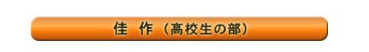

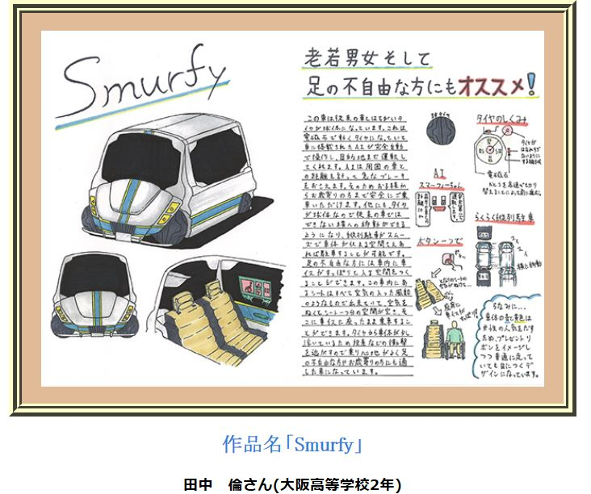

**３年K組（VMDコース）**

**2**

*２年次に受賞